

園紹介チラシ　例

**○　○　保　育　園**

みんなが笑顔になる保育園です！！

ご連絡いただけたら、いつでも園見学OK！です！

[](https://ord.yahoo.co.jp/o/image/RV=1/RE=1591404486/RH=b3JkLnlhaG9vLmNvLmpw/RB=/RU=aHR0cHM6Ly93d3cucGhvdG9saWJyYXJ5LmpwL2ltZzU1OS8xMzM0OTFfNTQxNDU4MS5odG1s/RS=%5EADBu778BrTbGtEe3YqujxoIJN70m88-;_ylt=A2RCL5lGltleEmkAAiWU3uV7)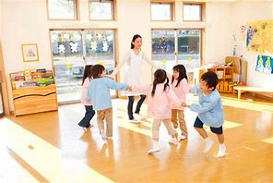[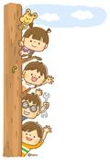](https://www.fumira.jp/cut/hoikuen/file419.htm)

○○保育園は、△△な子どもを目指し、□□な保育に力を入れて過ごしています！！

明るく元気な保育士さんを待っています！

ぜひ、一度見学に来てください！

**＜園紹介チラシを作成して下さい＞**

・各園の様子やアピールポイントなどを盛り込んだちらしを作成して下さい。

1. 就職フェアで、各園の“紹介ちらし”を掲示します！
2. 就職フェア冊子に紹介ちらしの**表面のみ**を載せます。（Ａ５サイズに縮小して載せます。）

**・カラーで作成して下さい。**

**・形式は自由です。**

**・１法人、A4サイズ・縦１枚でお願いします（できれば）。**

**※求人情報は掲示しません。**

当日、ブース訪問者に直接渡していただくことは可能です。



・期日までに、データを滋賀県保育士・保育所支援センターまでメールで送って下さい。

**メール　：　shiga.hoikukyo@feel.ocn.ne.jp**

滋賀県保育士・保育所支援センター

所在地　〒520-0801

滋賀県大津市におの浜4丁目4-5

　　　　TEL：077-525-5203

FAX：077-521-2117

